Elvemusling (Margaritifera margaritifera)
Elvemuslingen er sterkt truet i Europa. Trøndelag er kjerneområde for elvemusling i Norge og har følgelig et stort ansvar for å ta vare på arten. Den eneste bestanden vi kjenner i Orklavassdraget er i Sika. Sikavassdraget har en bestand på ca 4000 elvemuslinger, men rekrutteringen er dårlig.
Biologi
Elvemuslingen har en meget spesiell livssyklus. Når larvene fødes utpå høsten, fester de seg til gjellene på aure eller laks og lever der det første året. Deretter slipper de seg ned på bunnen og lever nedgravd i grusen i flere år før de kommer til overflata. Der lever de av å filtrere vatnet, opptil 50 liter pr døgn og bidrar slik til god vannkvalitet. Elvemuslingen har eksitert i 80 millioner år, helt siden dinosaurenes tid og har overlevd helt fram til i dag. Enkeltindivider kan bli mer enn 200 år gamle og er på en måte et levende leksikon. Analyse av 100 år gamle vekstsoner i en elvemusling kan si oss mye om blant annet klimaet og miljøet i 1918.

I Sika er aure vertsfisk for elvemuslingen. Etter utsettingen av gjedde er aurebestanden sterkt redusert, noe som er vanskeliggjør elvemuslingens formering. Ved å fjerne gjedda, vil aurebestanden ta seg opp igjen og det vil bli flere elvemuslinger.

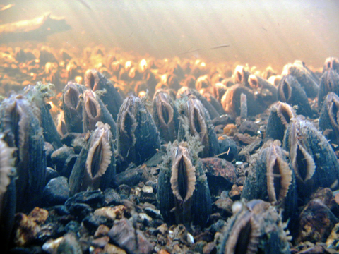Foto: Bjørn Mejdell Larsen

